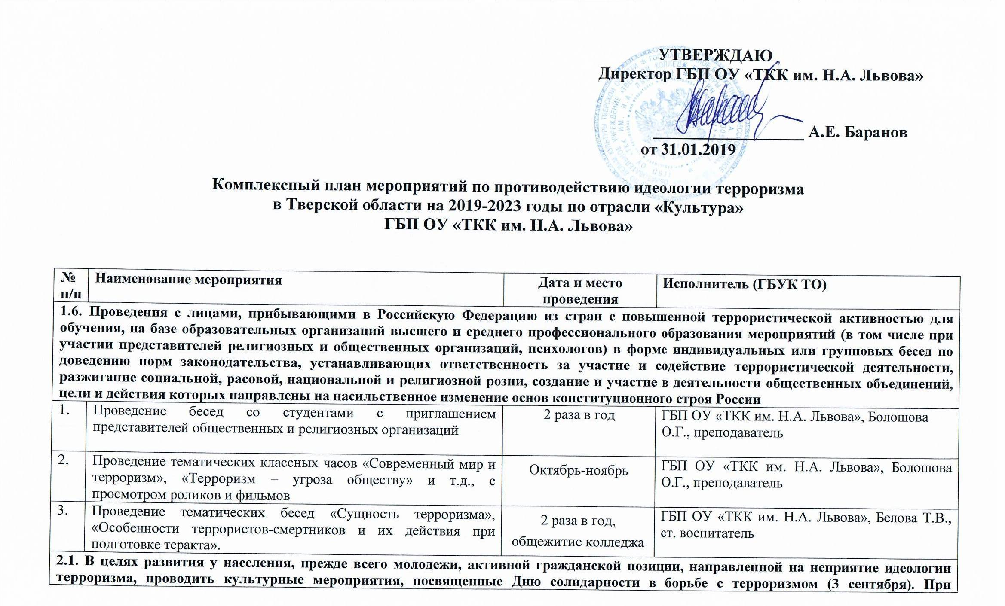

реализации указанных мероприятий обеспечить максимальный охват участников из различных категорий населения с привлечением видных федеральных и региональных политических деятелей, авторитетных представителей общественных и религиозных организаций, науки, культуры
4. | Уроки мужества «Молодежь против терроризма» | Сентябрь | ГБП ОУ «ТКК им. Н.А. Львова», Болошова О.Г., преподаватель
5. | Оформление книжной выставки  «Будущее без терроризма, терроризм без будущего» | 2-10 сентября,  библиотека колледжа | ГБП ОУ «ТКК им. Н.А. Львова», Болошова О.Г., преподаватель
2.2.1. Проводить на базе образовательных организаций (в том числе с участием представителей религиозных и общественных организаций, деятелей культуры и искусства) воспитательные и культурно-просветительские мероприятия, направленные на развитие у детей и молодежи неприятия идеологии терроризма и привитие им традиционных российских духовно-нравственных ценностей
6. | Проведение в рамках учебного процесса курса лекций «Основы православной культуры». | еженедельно | ГБП ОУ «ТКК им. Н.А. Львова», Белова Т.А., зам. директора по УВР
3.1. В целях совершенствования информационно-пропагандистских мер, направленных на противодействие идеологии терроризма:
3.1.1. Организовывать с привлечением лидеров общественного мнения, популярных блогеров создание и распространение в СМИ и сети «Интернет» информационных материалов (печатных, аудиовизуальных и электронных) в области противодействия идеологии терроризма, в том числе основанных на обращениях (призывах) лиц, отказавшихся от террористической деятельности, а также их родственников
7. | Размещение информации антитеррористического содержания на официальных сайтах, в социальных сетях | в течение года | ГБП ОУ «ТКК им. Н.А. Львова», Болошова О.Г., преподаватель
4.3.4. Внедрение информационно-методических материалов по доведению до обучающихся норм законодательства Российской Федерации, устанавливающих ответственность за участие и содействие террористической деятельности, разжигание социальной, расовой, национальной и религиозной розни, создание и участие в деятельности общественных объединений, цели и действия которых направлены на насильственное изменение основ конституционного строя России, в целях внедрения в образовательный процесс данных образовательных организаций
8. | Приглашение представителей прокуратуры Центрального района г. Твери на встречу со студентами колледжа для разъяснения ответственности за участие в содействие террористической деятельности | в течение года | ГБП ОУ «ТКК им. Н.А. Львова», Болошова О.Г., преподаватель
4.3.5. Внедрение методики своевременного выявления в образовательных организациях среднего профессионального образования обучающихся, подверженных воздействию идеологии терроризма или подпавших под ее влияние, а также оказания указанным лицам соответствующей психологической помощи (далее – Методика) в целях ее внедрения в образовательный процесс данных образовательных организаций
9. | Проведение анкетирования среди студентов колледжа по выявлению группы риска, подверженных воздействию идеологии терроризма или попавших под ее влияние. | в течение года | ГБП ОУ «ТКК им. Н.А. Львова», Самсонова Т.Е., педагог-психолог
10. | Проведение профилактических тренингов со студентами (по вопросы толерантного отношения к национальной принадлежности и индивидуальным особенностям) | 2 раза в год | ГБП ОУ «ТКК им. Н.А. Львова», Самсонова Т.Е., педагог-психолог

